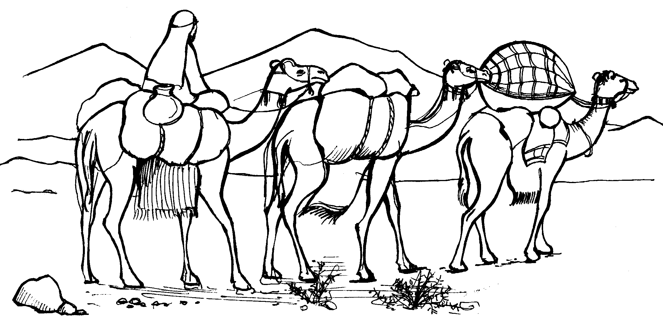
Приложение
№
5
1. 14. 9 -12
85

